

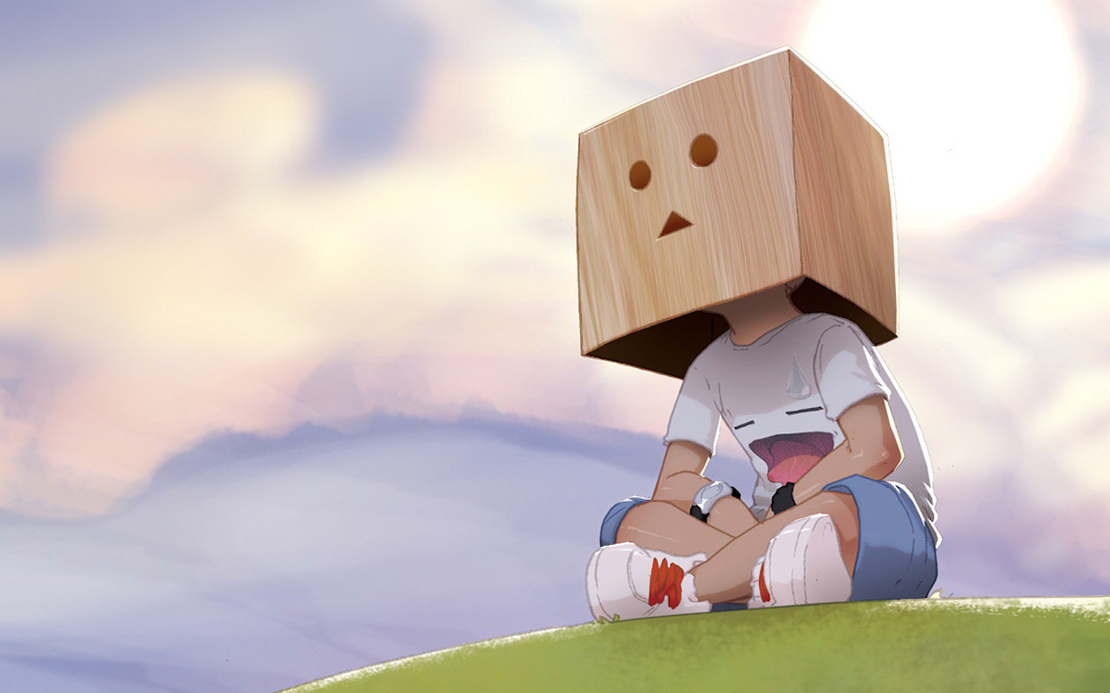

Компьютерная графика
Не знаешь
чем себя занять
в свободное время?
Хорошо владеешь компьютером?
Ты не можешь понять
почему твои фотографии
в социальных сетях
никому не интересны?
Мы поможем тебе
Познакомиться
с компьютерной
графикой и
ты поймёшь свои ошибки!!!

